预算管理一体化系统操作手册

**--22年供养人员维护**

**目 录**

1. 单位填报（供养人员版本） 4

2. 人员维护（供养人员版本） 5

3. 人员审核（供养人员版本） 19

1. **单位填报****（供养人员版本）**

**【基础信息单位经办角色】**可通过单位填报（供养人员版本）调整单位基础信息。（**其中：市本级、静安区、闵行区及普陀区的单位信息取自23年预算编制阶段填报的单位基础信息，其他区的单位信息取自22年编制政府综合财务报告的单位基础信息，请单位自行确认数据准确性**）

### 1.1进入单位填报（供养人员版本）

基础信息单位经办角色登录预算一体化系统，**选择【基础信息】进入2022年**，依次打开菜单【基础信息管理（功能菜单）】-【人员信息管理】-【单位填报（供养人员版本）】，如图1-1-1、1-1-2

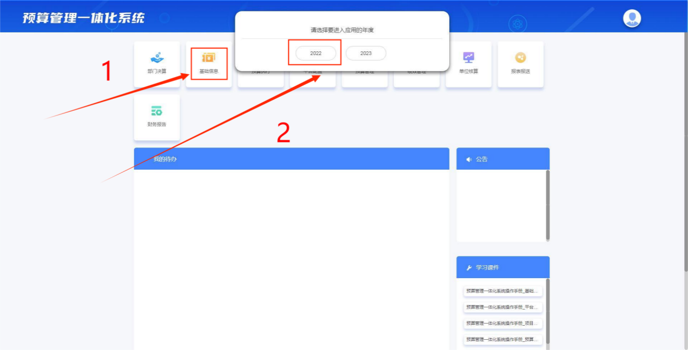

图1-1-1 进入“基础信息”

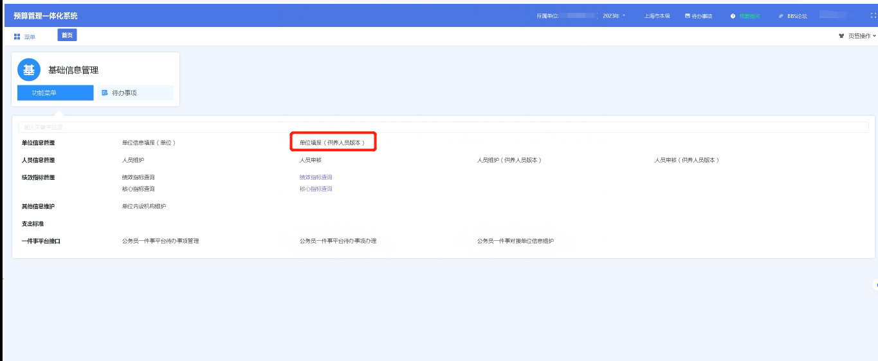

图1-1-2 进入单位填报（供养人员版本）

### 1.2未填报页签功能

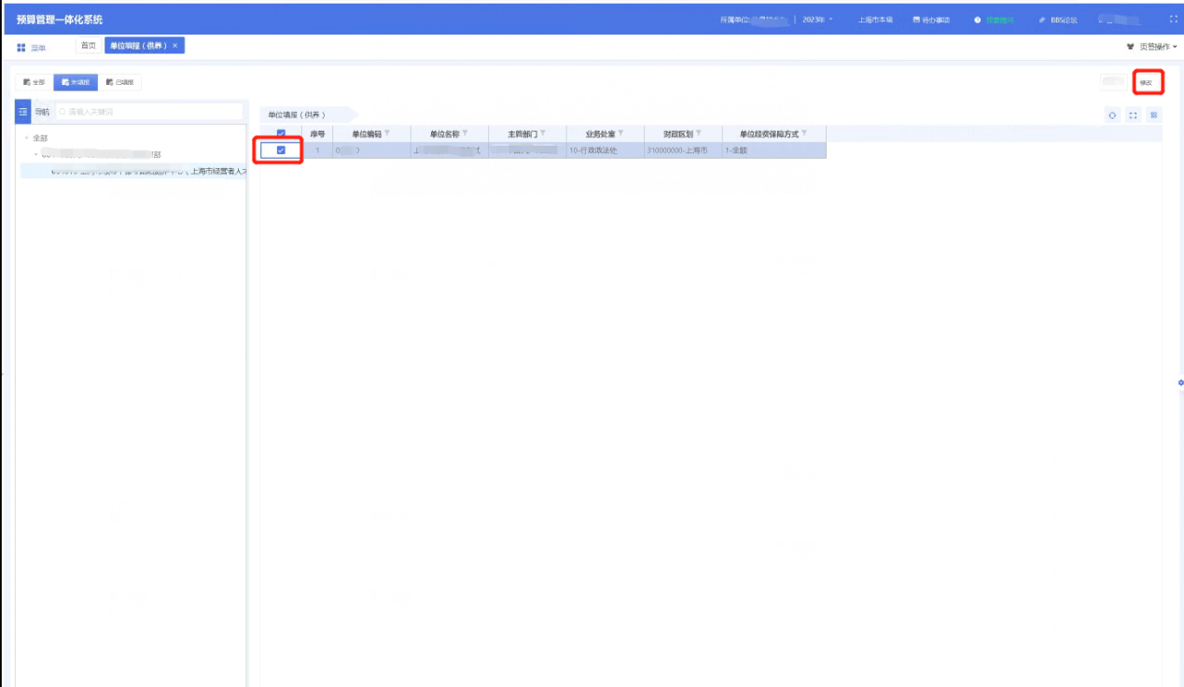

图1-2-1 修改单位基础信息

进入【人员维护（供养人员版本）】后，点击“未填报”页面，勾选本单位信息后，点击“修改”，可调整本单位基础信息，修改确认后即可将调整信息保存。

1. **人员维护（供养人员版本）**

供养人员维护为各单位按照财政业务要求，由**基础信息单位经办角色**用户编制本单位供养人员信息的功能菜单。

### 2.1进入人员维护（供养人员版本）

基础信息单位经办角色用户登录预算一体化系统，**选择【基础信息】进入2022年**，依次打开菜单【基础信息管理（功能菜单）】-【人员信息管理】-【人员维护（供养人员版本）】，如图2-1-1、2-1-2



图2-1-1 进入“基础信息”

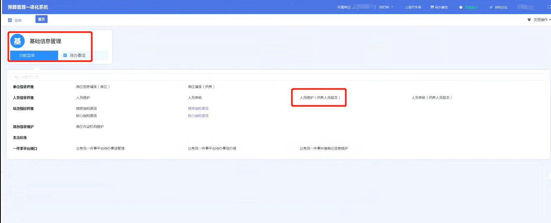

图2-1-2 进入人员维护（供养人员版本）

### 2.2未送审页签功能

供养人员新增，进入【人员维护（供养人员版本）】后，点击“未审核”页面，进入页签，人员类型分为行政（参公）在职、事业在职、离退休、其他人员，可以选择人员类型后点击“新增”按钮新增相应的供养人员类型信息。如图2-2-1

**提示：目前已将21年供养人员数据迁移至系统内，请单位自行确认数据准确性。**

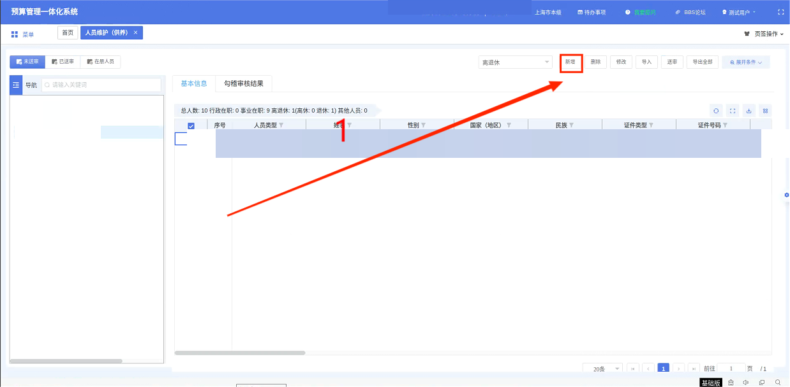

图2-2-1 新增供养人员操作

进入新增页签，将数据填写完整，带*的为必填项。完成后点击“保存”按钮，保存后的数据出现在未送审页面下，后续可以进行删除和修改等操作。如图2-2-2,2-2-3,2-2-4

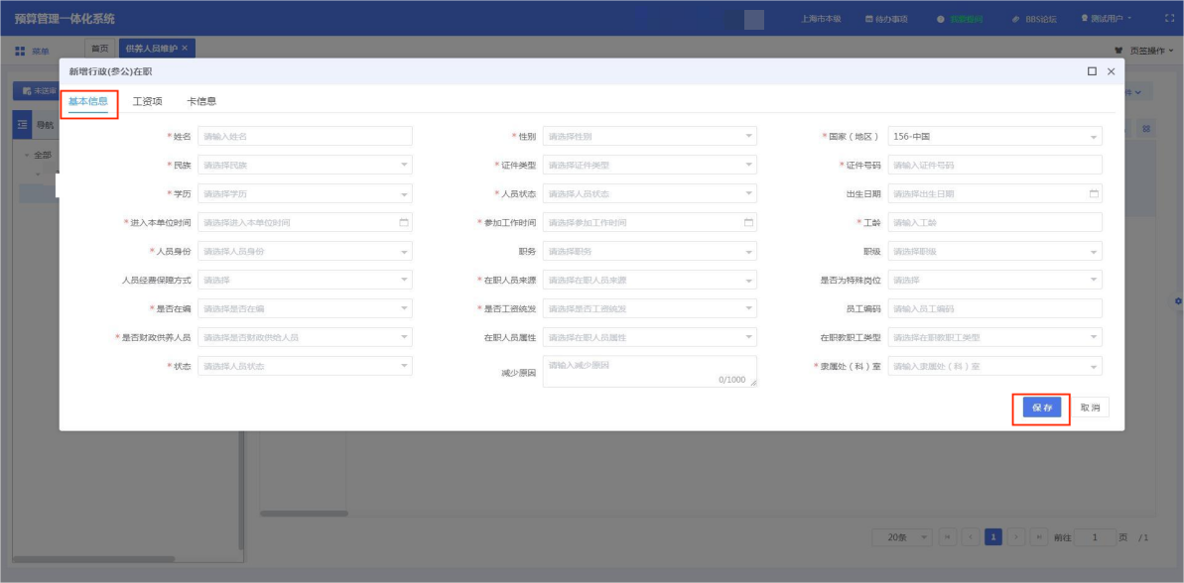

图2-2-2 供养人员基础信息

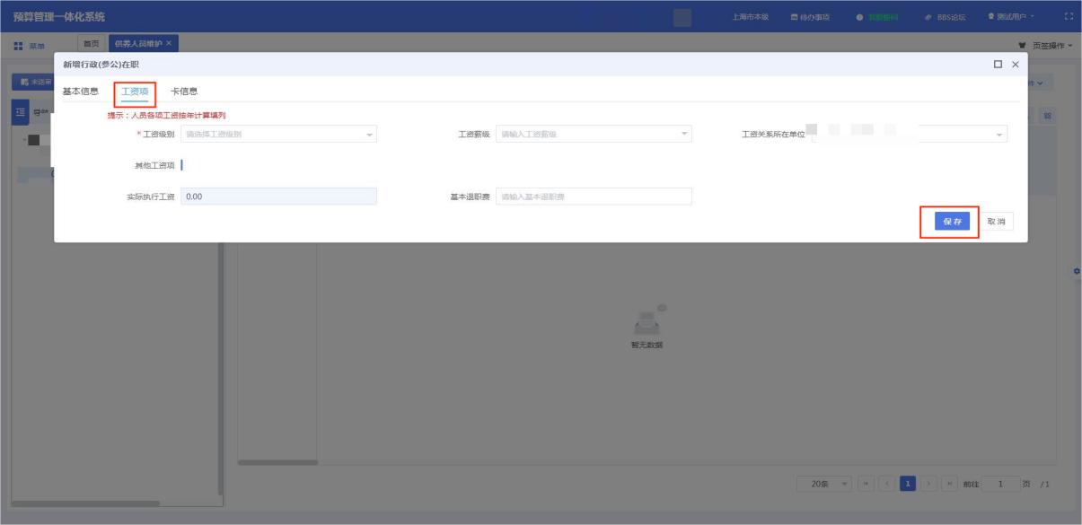

图2-2-3 工资项

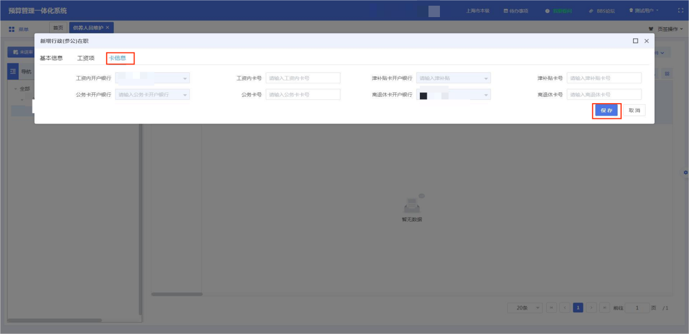

图2-2-4 卡信息

**为方便操作，系统提供数据导出、导入功能，可将系统内未送审的人员数据导出为excel文件，更新、补充相关信息后再进行导入。**具体操作如下：在未送审页面下，点击“导出全部”按钮，可以将用户信息进行导出。如图2-2-5

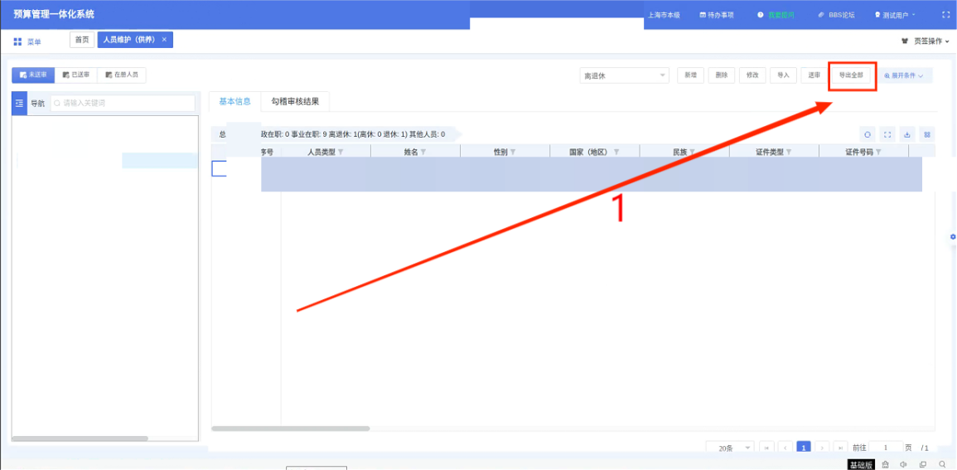

图1-2-5 供养人员信息导出全部

在未送审页面，点击“导入”按钮后再点击“点击导入文件”，可以选择维护好的供养人员信息文件导入，除“导出全部”功能外，在导入界面点击“下载模板”也可以获取供养人员信息的excel模板。如图2-2-6，2-2-7

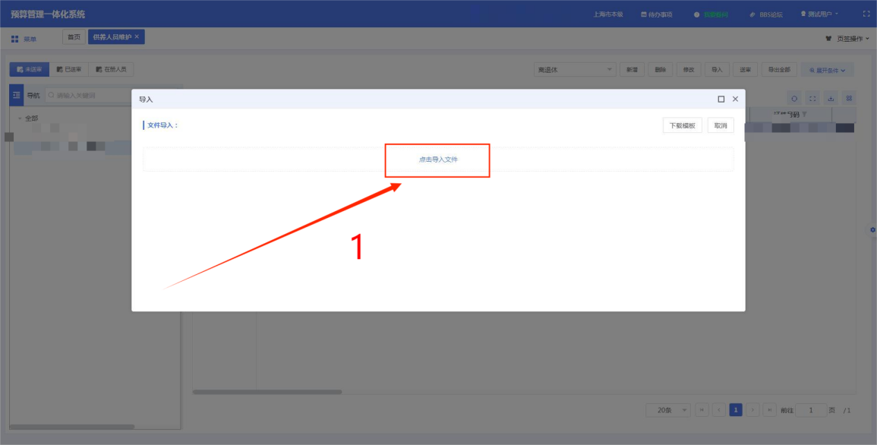

图2-2-6 供养人员信息导入

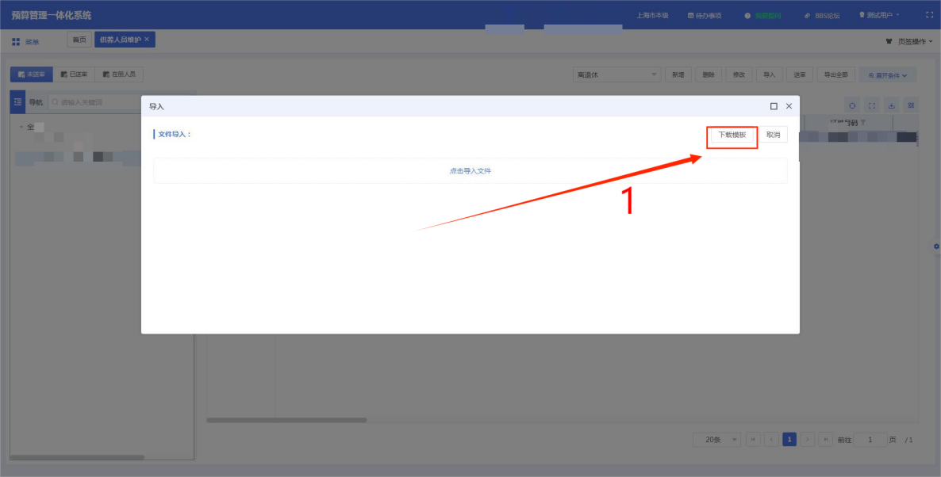

图2-2-7 供养人员信息模板下载

在未送审页面下，还可以进行删除，修改等操作。如图1-2-8

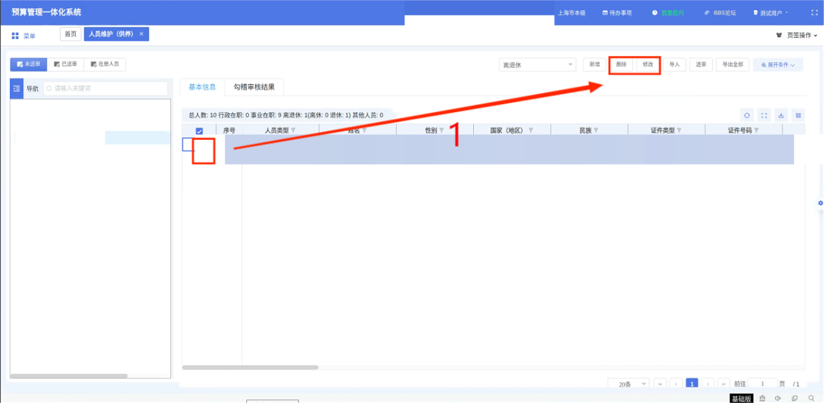

图2-2-8 供养人员信息送审操作

供养人员信息维护完成后，在未送审页面下，勾选供养人员信息点击“送审”按钮可以进行送审操作。如图2-2-9

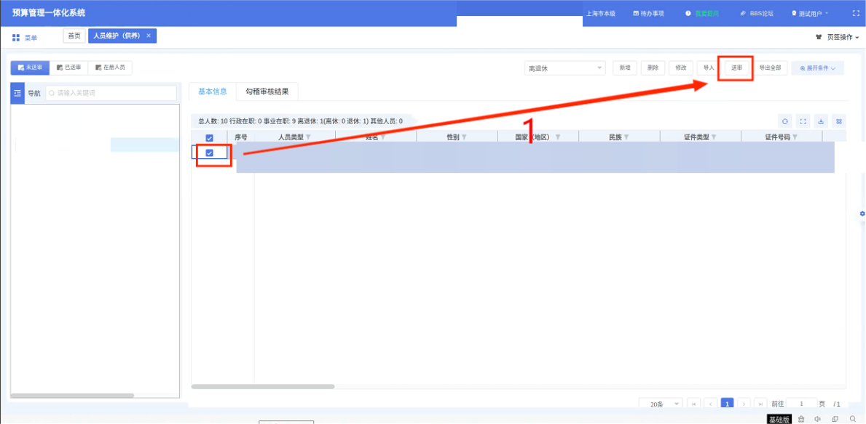

图2-2-9 供养人员信息送审操作

进行送审操作时，系统会自动进行勾稽审核，勾稽审核通过会自动送审成功，数据流转到审核岗。勾稽审核不通过会提示相应的勾稽审核不通过原因。相应的勾稽审核结果，可以点击“勾稽审核结果”进行查看，可以查看相应的勾稽审核项、审核性质、审核标记、审核结果详情等信息。如图2-2-10,2-2-11

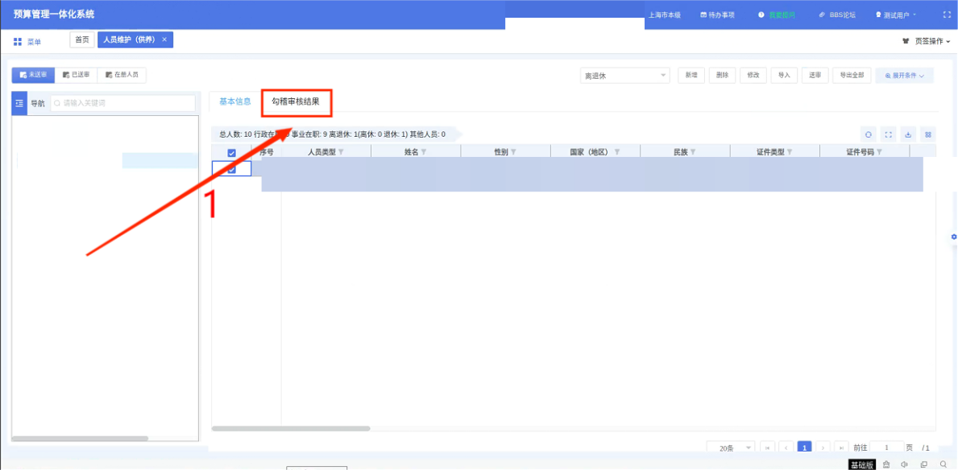

图2-2-10 供养人员信息点击勾稽审核结果

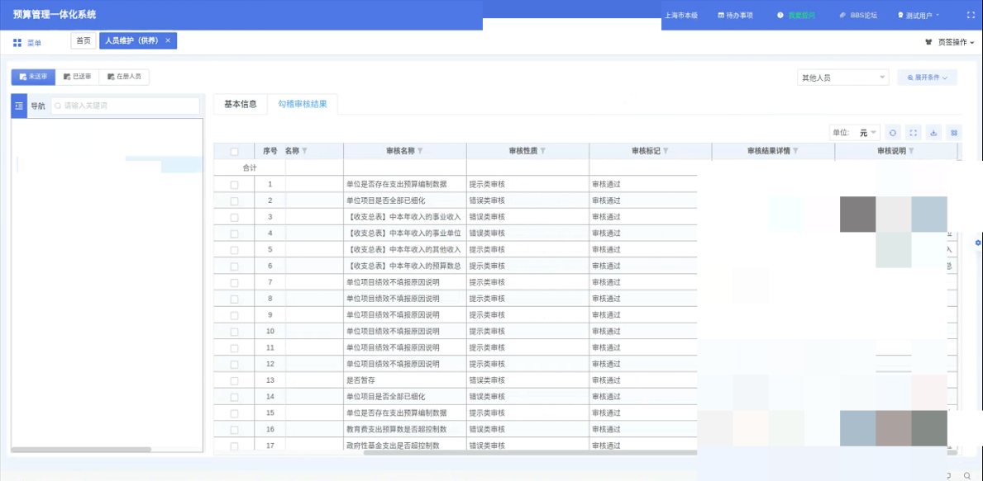

图2-2-11 供养人员信息查看勾稽审核结果

勾稽审核事项，审核性质分强制性审核（错误）和提示性审核（提示）两类。强制性审核（错误）类勾稽审核不通过，会导致人员信息无法送审；提示性审核（提示）类勾稽审核只是相应的提示，不会影响到送审操作。

常见的进行勾稽审核时的审核提示信息和单位需要核实检查的内容详见附件1：

### 2.3已送审页签功能

在已送审页面下，可以勾选人员进行查看，撤回等操作，撤回可撤回至未送审页签下。如图2-3-1，2-3-2

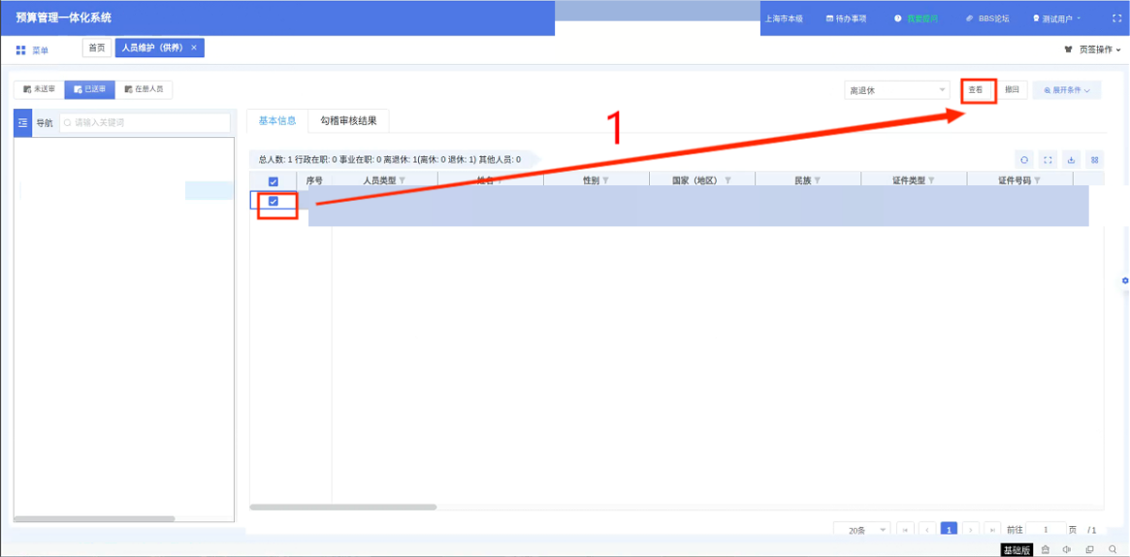

图2-3-1已送审页签查看功能

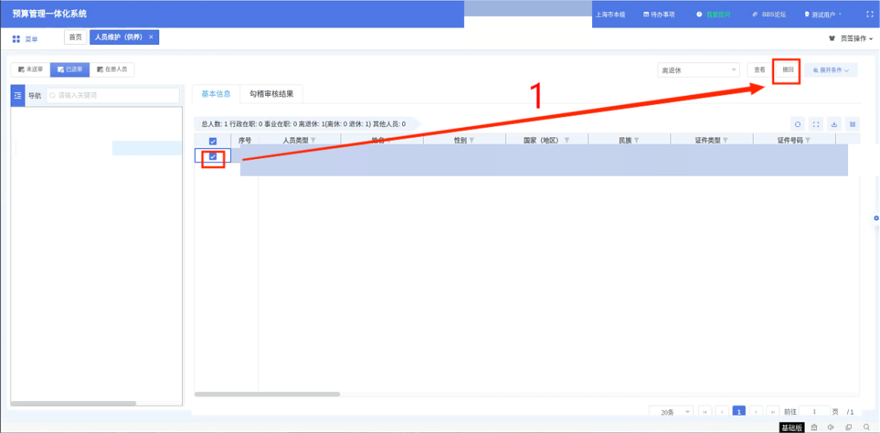

图2-3-2 已送审页签撤回功能

### 2.4在册人员页签功能

在册人员页签下，选择对应人员类型，勾选人员信息，可对勾选的人员信息进行查看、删除、导出全部等操作。如图2-4-1。

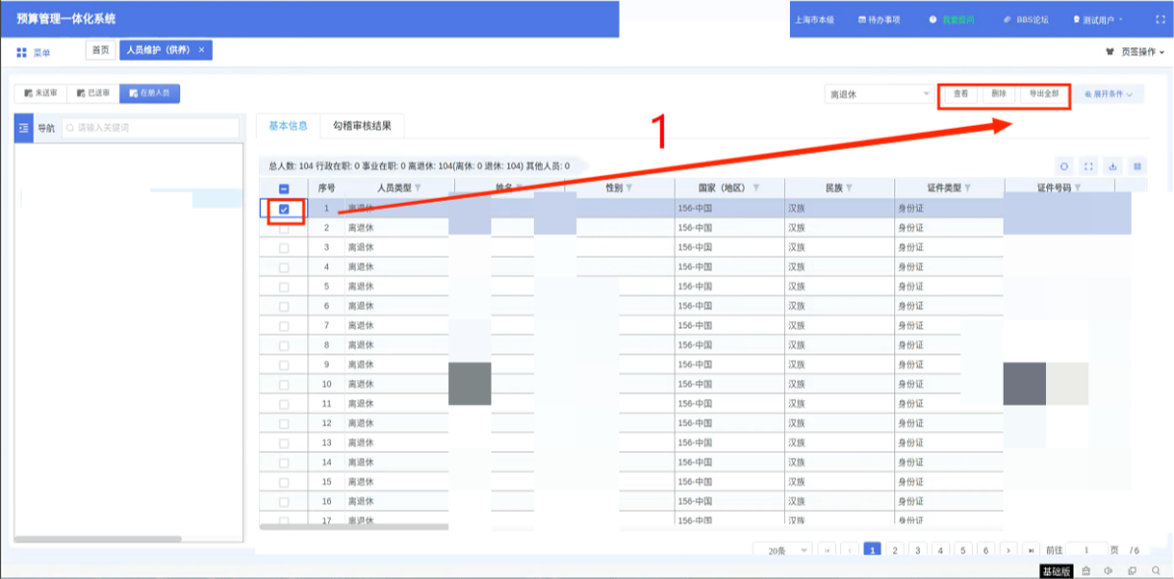

图2-4-1 在册人员页签功能

1. **人员审核（供养人员版本）**

供养人员审核为各单位按照财政业务要求，由**基础信息单位审核角色**用户对本单位供养人员信息进行审核的功能菜单。

### 3.1进入人员审核（供养人员版本）

进入供养人员审核，预算单位审核登录预算一体化系统，**选择【基础信息】进入2022年**，依次打开菜单【基础信息管理（功能菜单）】-【人员信息管理】-【人员审核（供养人员版本）】。如图2-1-1

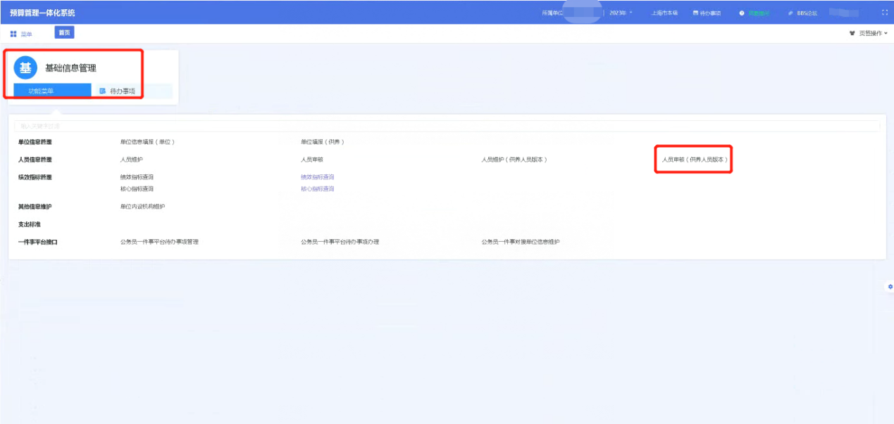

图3-1-1 进入“供养人员审核”

### 3.2未送审页签功能

供养人员信息审核，进入未审核页签，选择对应人员类型，勾选人员信息，点击“通过”按钮即可将人员信息送入在册人员。如图3-2-1

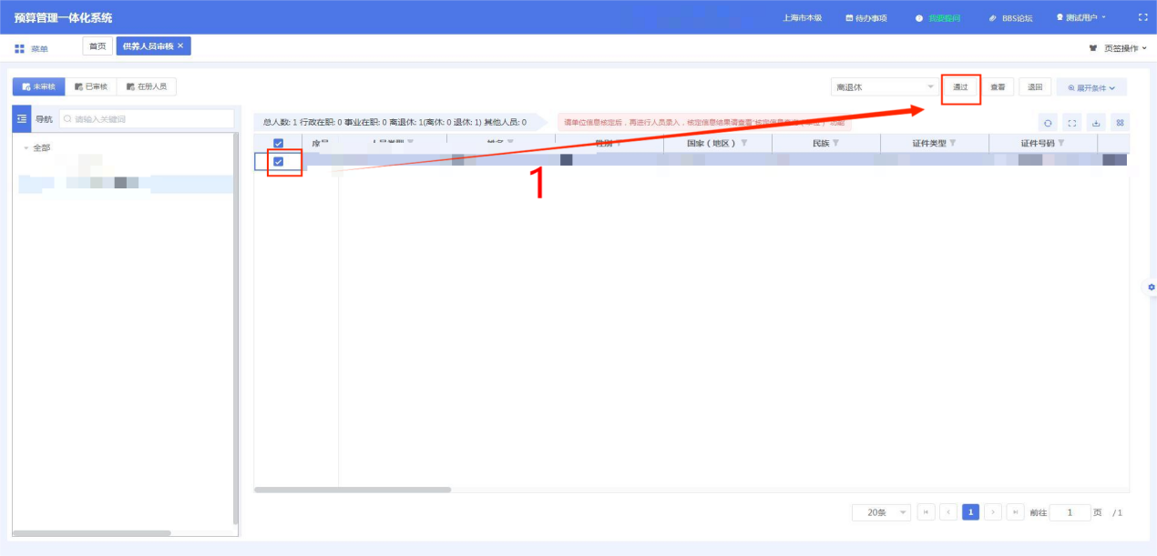

图3-2-1人员审核通过操作

在未审核页签下，还可进行查看，退回。退回可退回至人员维护上一岗操作。如图3-2-2

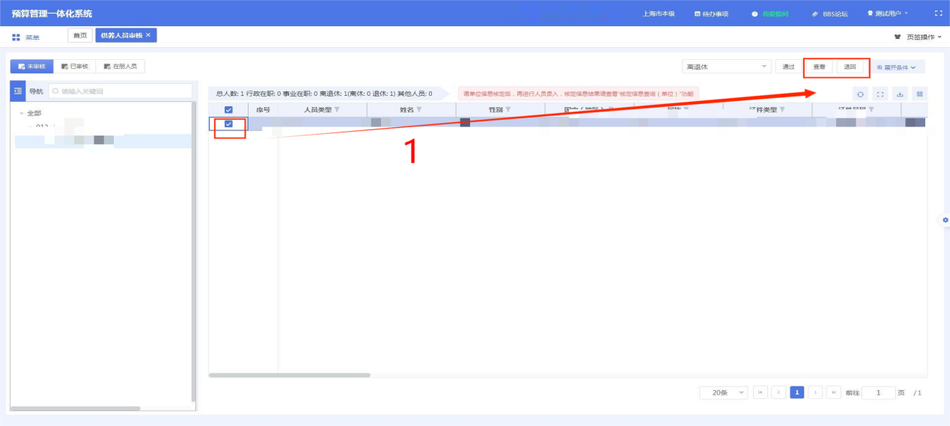

图3-2-2 未审核页签查看、退回功能

### 3.3已送审页签功能

在已审核页面下，勾选人员信息进行查看，撤回等操作，撤回可撤回至未审核页签下。如图3-3-1，3-3-2

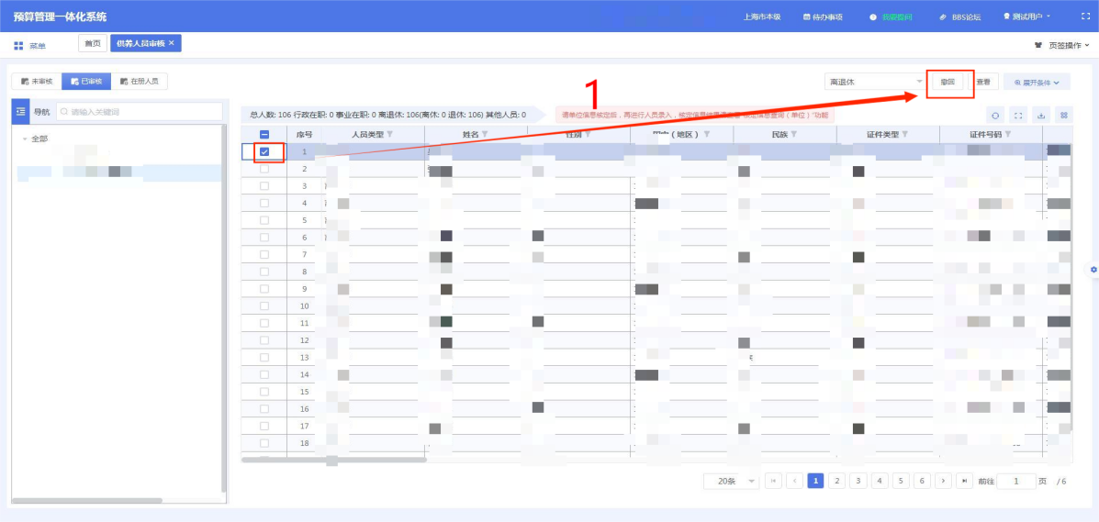

图3-3-1 已审核页签撤回操作

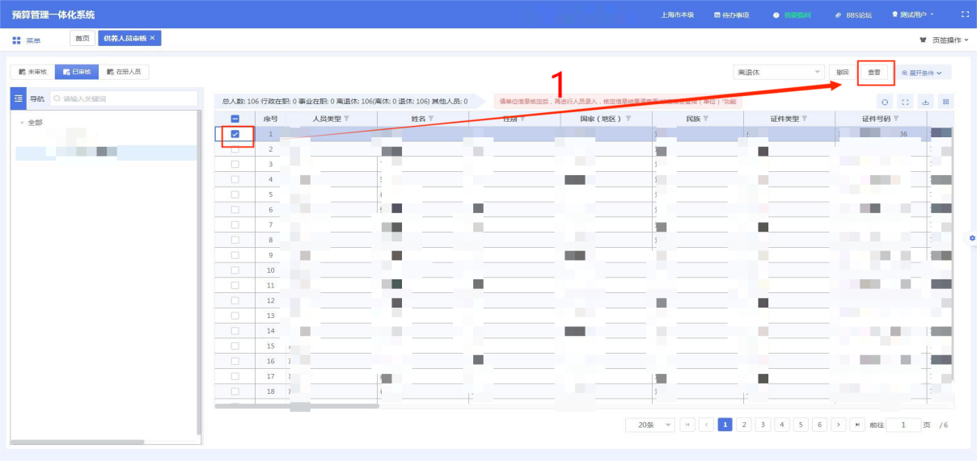

图3-3-2 已审核页签查看操作

### 3.4在册人员页签功能

在册人员页签下，选择对应人员类型，勾选人员，可对勾选人员进行查看操作。如图3-4-1

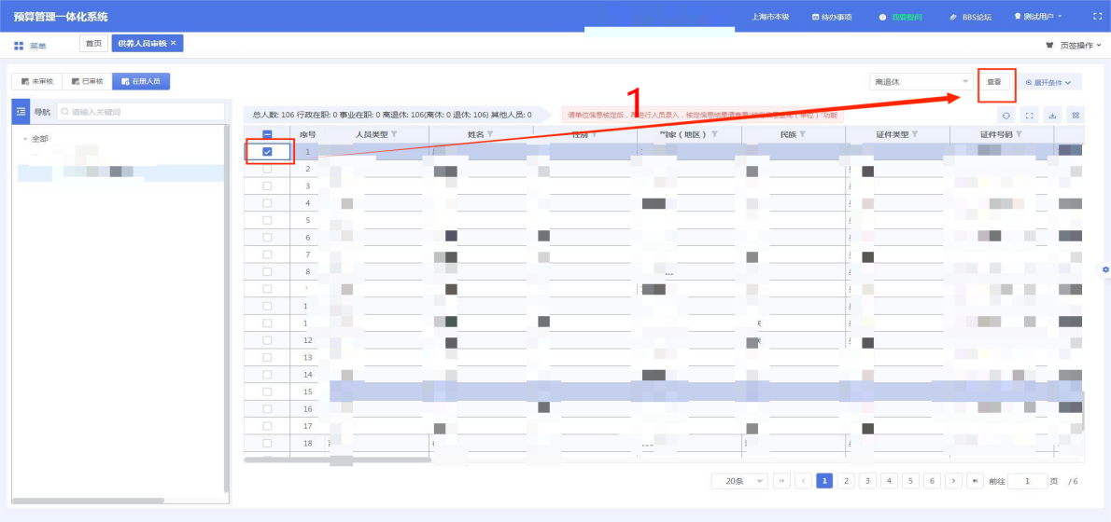

图3-4-1 在册人员页签查看操作

**附件1：22年财政供养人员勾稽审核公式说明**

1.若系统提示：[单位信息]单位编码的头三位必须和行政主管部门一致。这是强制性审核（错误）类勾稽审核项。[单位信息]请单位用户检查“单位编码”：单位编码的头三位必须和行政主管部门一致。

2.若系统提示：[单位信息]行政单位的经费供给方式和单位类别检查，这是强制性审核（错误）类勾稽审核项。[单位信息]请单位用户检查行政单位的“经费供给方式”和“单位类别”：行政单位的经费供给方式必须填写；行政单位的单位类别只能选择11或12类。

3.若系统提示：[单位信息]事业单位的经费供给方式和单位类别检查，这是强制性审核（错误）类勾稽审核项。[单位信息]请单位用户检查事业单位的“经费供给方式”和“单位类别”：事业单位的经费供给方式应该不为空；且单位类别不可以选择11或12类。

4.若系统提示：[单位信息]经费供给级次，这是强制性审核（错误）类勾稽审核项。[单位信息]请单位用户检查“经费供给级次”：经费供给方式为基金预算拨款单位不需要填写经费供给级次；其他单位必须填写经费供给级次。

5.若系统提示：[单位信息]事业编制管理权限，这是强制性审核（错误）类勾稽审核项。[单位信息]请单位用户检查“事业编制管理权限”：行政单位单位不需要填写事业编制管理权限；事业单位必须填写事业编制管理权限。

6.若系统提示：[单位数字表]在籍学生人数，这是强制性审核（错误）类勾稽审核项。[单位基本数字表]请单位用户检查“在籍学生人数”：只有单位类别为0501至0511的单位才能填写“在籍学生人数”，且人数应该大于10（除幼教外）,其他单位必须为0。

7.若系统提示：[单位数字表]本年收入合计，这是强制性审核（错误）类勾稽审核项。[单位基本数字表]请单位用户检查“本年收入合计”：本年收入合计应该大于各明细项（公共财政预算拨款、基金预算拨款、上级补助收入、财政专户收入）合计。

8.若系统提示：[单位数字表]公共财政预算拨款和专项拨款，这是强制性审核（错误）类勾稽审核项。[单位基本数字表]请单位用户检查“一般公共财政预算拨款”和“其中：专项拨款”：一般公共财政预算拨款应该>=其中：专项拨款。左值：公共财政预算拨款,右值：其中：专项拨款。

9.若系统提示：[人员信息]身份证，这是强制性审核（错误）类勾稽审核项。请单位用户检查身份证号码。身份证号码必须为15或18位，且15位身份证必须为数值，18位只有最后一位可以为字母。如果身份证重复请在后面增加‘*’。

10.若系统提示：[人员信息]姓名，这是强制性审核（错误）类勾稽审核项。请单位用户检查人员姓名。姓名中不包含非法字符。

11.若系统提示：[人员信息]在职人员来源，这是强制性审核（错误）类勾稽审核项。请单位用户检查“在职人员来源”。在职人员的在职人员来源必须填写；离退休人员不需要填写。

12.若系统提示：[人员信息]人员身份和职务（职称），这是强制性审核（错误）类勾稽审核项。人员身份为“公务员、参照公务管理、事业管理人员”按照职务职级字段必填；“事业专业技术人员”按照职称填写；“技术工人、普通工人”按照技能级别填写。

13.若系统提示：[人员信息]出生日期，这是强制性审核（错误）类勾稽审核项。请单位用户检查出生日期。出生日期必须在（1900年何（统计年份-6）（例如，2005年，不能大于1999年）之间，而且日期格式必须为YYYY-MM-DD,月份和日期必须两位，不够两位请补零。

14.若系统提示：[人员信息]参加工作时间，这是强制性审核（错误）类勾稽审核项。请单位用户检查参加工作时间。参加工作时间必须在1920年和统计年份之间,而且日期格式必须为YYYY-MM-DD,月份和日期必须两位，不够两位请补零。

15.若系统提示：[人员信息]离退休时间，这是强制性审核（错误）类勾稽审核项。请单位用户检查离退休时间。在职人员不能填写；离退休人员离退休时间必须填写，离退休时间必须在1950年和统计年份之间，而且日期格式必须为YYYY-MM-DD,月份和日期必须两位，不够两位请补零。

16.若系统提示：[人员信息]人员身份，这是强制性审核（错误）类勾稽审核项。请单位用户检查人员身份。在职人员来源为过渡为国家公务员的，其人员身份必须为“公务员”或“参（依）照公务员管理人员”。

17.若系统提示：[人员信息]在职工资，这是强制性审核（错误）类勾稽审核项。【人员信息表】中在职人员的工资项填错，也就是说不能填写在〖基本离休费〗、〖基本退休费〗、〖基本退休金〗、〖基本退职费〗。左值为〖基本离休费〗+〖基本退休费〗+〖基本退休金〗+〖基本退职费〗。

18.若系统提示：[人员信息]离休工资，这是强制性审核（错误）类勾稽审核项。【人员信息表】中离休人员的工资项填错，也就是说不能填写在〖基本工资〗、〖基本退休费〗、〖基本退休金〗、〖基本退职费〗。左值为〖基本工资〗+〖基本退休费〗+〖基本退休金〗+〖基本退职费〗。

19.若系统提示：[人员信息]退休工资，这是强制性审核（错误）类勾稽审核项。【人员信息表】中退休人员的工资项填错，也就是说不能填写在〖基本工资〗、〖基本离休费〗。左值为〖基本工资〗+〖基本离休费〗。

20.若系统提示：[人员信息]退休工资和退职工资重复填写，这是强制性审核（错误）类勾稽审核项。【人员信息表】中退休人员的工资项填错，也就是说不能同时填写在〖基本退休费〗〖基本退职费〗或者〖基本退休金〗〖基本退职费〗。

21.若系统提示：[人员信息]性别、人员类别、是否少数民族、是否工资统发、学历，这是强制性审核（错误）类勾稽审核项。【人员信息表】中性别、人员类别、是否少数民族、是否工资统发、学历必填。

22.若系统提示：[人员信息]在职教职工类型，这是强制性审核（错误）类勾稽审核项。请单位用户检查在职教职工类型。学校单位(单位类别为0501-0511)的在职员工必须填写在职教职工类型；其他单位不能选择。

23.若系统提示：[人员信息]工资信息填写错误，这是提示性审核（提示）类勾稽审核项。【人员信息表】中工资信息超过限额，对于基本工资、国定补贴、其他收入应该在0-10000；地方津贴和实际执行月工资应该在0-50000，其他项应该在0-20000。

24.若系统提示：[单位信息]行政单位的管理方式一般为“全额”，这是提示性审核（提示）类勾稽审核项。[单位信息]请单位用户检查行政单位的“经费供给方式”：行政单位的经费供给方式一般都为“公共财政预算全额供给人员和公用经费”，请检查是否正确。

25.若系统提示：[单位数字表]事业单位填写行政和政法编制数，这是提示性审核（提示）类勾稽审核项。[单位基本数字表]请单位用户检查单位的行政和政法编制数，该单位为事业单位。

26.若系统提示：[人员信息]身份证和出生日期，这是提示性审核（提示）类勾稽审核项。请单位用户检查身份证号码或出生日期。身份证的年份和出生日期的年份对不上，请检查。

27.若系统提示：[人员信息]性别，这是提示性审核（提示）类勾稽审核项。请单位用户检查身份证号码或性别。一般情况，身份证长度为15的，其最后一位为奇数的为男性，否则为女性；身份证长度为18的，其第17位为奇数的为男性，否则为女性。

28.若系统提示：[人员信息]年龄小于15岁参加工作的，这是提示性审核（提示）类勾稽审核项。【人员信息表】该员工参加工作时间年龄小于15岁，请单位用户检查是否正确。

29.若系统提示：[人员信息]年龄大于60岁还在工作的，这是提示性审核（提示）类勾稽审核项。【人员信息表】该员工年龄大于60岁仍然在职的，请单位用户检查是否正确。

30.若系统提示：[人员信息]该员工年龄小于50岁就离退休，这是提示性审核（提示）类勾稽审核项。【人员信息表】该员工年龄小于50岁就离退休；或者离退休时间小于工作时间15年；请单位用户核实该员工是否为离退休。

31.若系统提示：[人员信息]参加工作时间1949后的离休人员，这是提示性审核（提示）类勾稽审核项。【人员信息表】离休人员参加工作的时间超过1949年，请单位用户检查其人员类别是否正确。

32.若系统提示：[人员信息]工龄和计算工龄不一致，这是提示性审核（提示）类勾稽审核项。请单位用户检查工龄信息。填写的工龄和计算的工龄不一致（误差不应该超过1年），左值：填写的工龄,右值：计算工龄。在职：统计年份-参加工作年份+1；离休：离休年份-参加工作年份+1。

33.若系统提示：[人员信息]事业单位的公务员，这是提示性审核（提示）类勾稽审核项。请单位用户核实该人员的身份，公务员所在的为事业单位。